साप्ताहिक पाठ योजना
कक्षा – सातवीं
विषय – संस्कृत
जनवरी 2021 कालांश-2
उपविषय- अहमपि विद्यालयम गमिषयामि

अधिगम प्रतिफल –
- छात्र को पढ़ाई के महत्व को जानेंगे|
- छात्रों को बाल मजदूरी का भी ज्ञान होगा|
- छात्र पाठ के अर्थ को समझ कर अर्थ ग्रहण करेंगे|
- छात्र प्रश्नों के उत्तर स्वयं दे सकेंगे|

निर्देशात्मक सहायक सामग्री :-
https://youtu.be/bKapyyIwwfc
ई पाठ्य पुस्तक ( एनसीईआरटी, रुचिरा भाग- 2)

(पाठ परिवर्धन / प्रस्तावना )
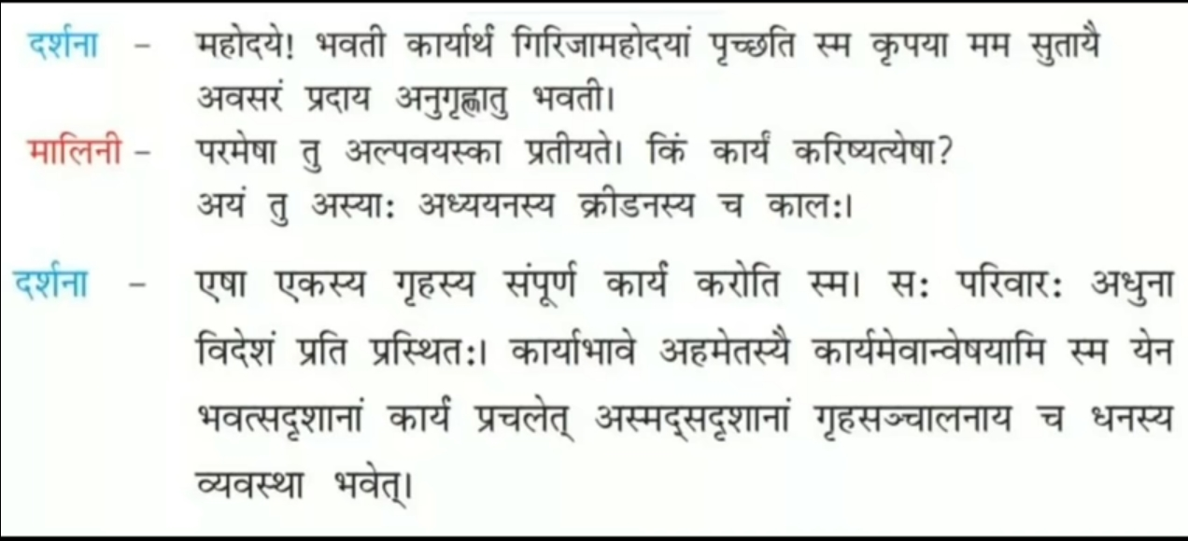
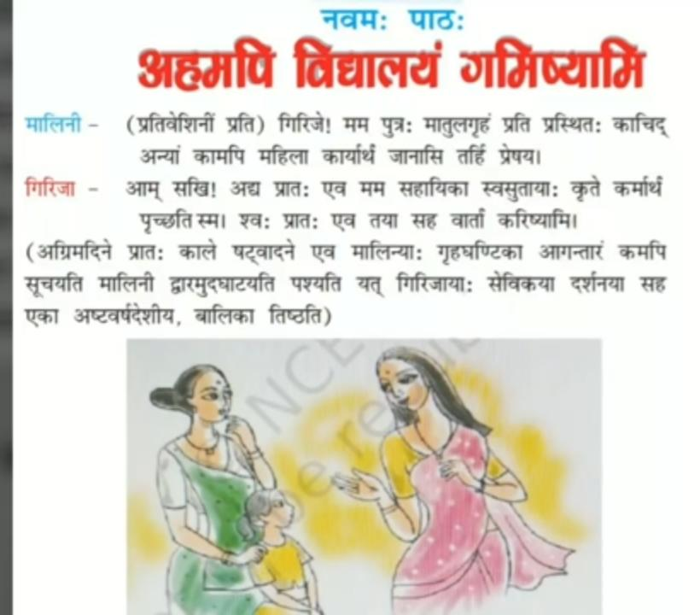

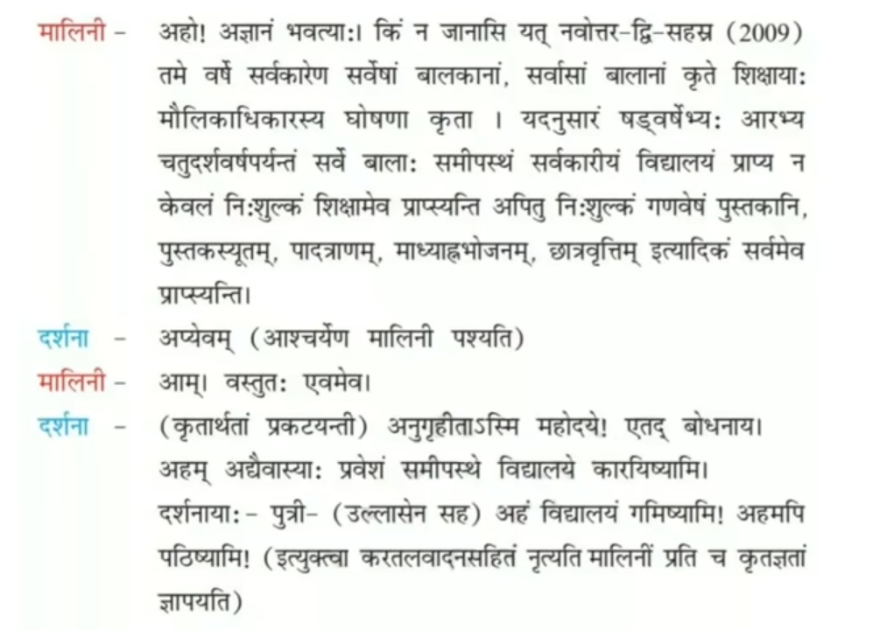
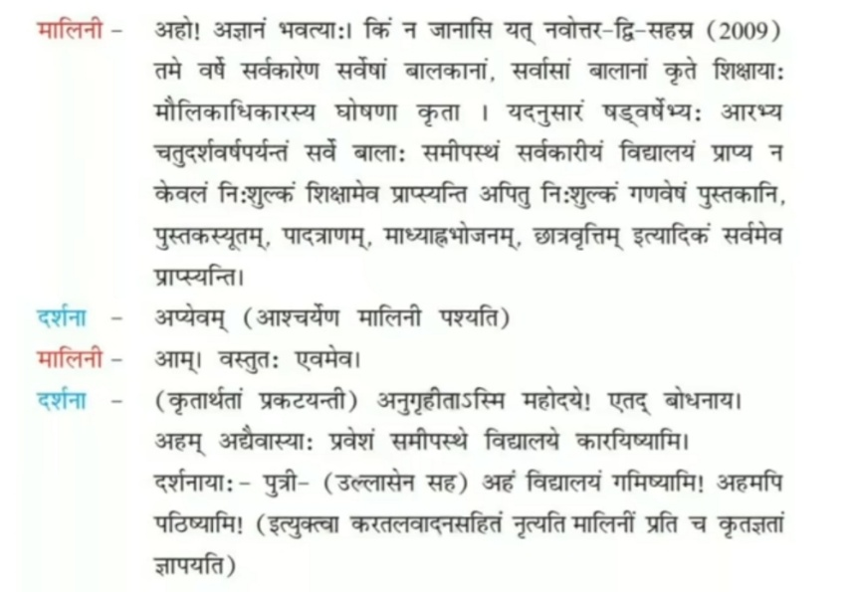
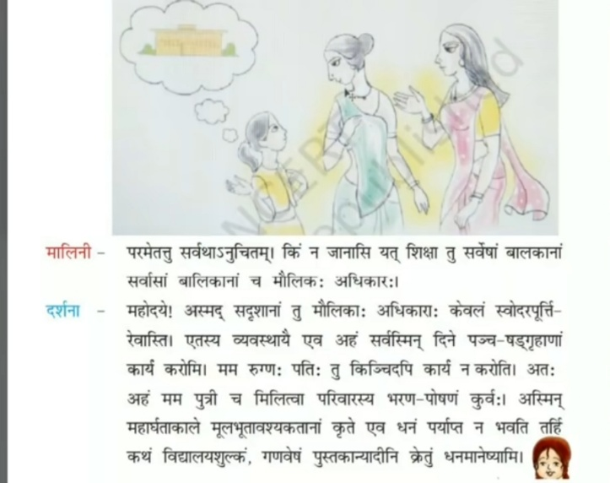
हिन्दी अर्थ/ व्याख्या
मालिनी- (पड़ोसी से) हे गिरजा मेरा पुत्र मामा के घर गया है। कोई दूसरी किसी भी महिला को काम के लिए जानती हो तो भिजवा देना।
गिरजा - हां सखी आज सुबह ही मेरी सेविका अपनी पुत्री के लिए काम के बारे में पूछ रही थी। कल सुबह ही उसके साथ बात करवा दूंगी।(अगले दिन सुबह 6:00 बजे ही मालिनी के घर की घंटी किसी आगंतुक की सूचना देती है। मालिनी दरवाजा खोलती है और देखती है कि गिरजा की सेविका दर्शना के साथ एक 8 वर्ष की बालिका खड़ी है।)
दर्शना- महोदया जी आपने काम के लिए गिरिजा महोदया से पूछा था। कृपया करके मेरी बेटी को अवसर देकर हमें अनुग्रहित करें ।
मालिनी- किंतु यह तो कम आयु वाली लग रही है ।यह क्या काम करेगी ,यह तो इसके पढ़ने और खेलने का समय है। दर्शना यह एक घर का सारा काम करती थी वह परिवार अब विदेश चला गया है। कार्य की कमी के कारण में इसके लिए काम ढूंढ रही थी। जिससे आप जैसे लोगों का काम चल सके और हम जैसे लोगों के घर चलाने के लिए धन की व्यवस्था हो जाए।
मालिनी- किंतु यह तो बिल्कुल अनुचित है। क्या नहीं जानती कि शिक्षा तो सब बालक और बालिकाओं का मौलिक अधिकार है।
दर्शना- महोदया हम जैसे लोगों का मौलिक अधिकार तो केवल पेट भरना ही है। इसकी (पेट भरने के लिए) व्यवस्था के लिए ही मैं पूरे दिन पांच -छह घरों में काम करती हूं। मेरा (रोगी) बीमार पति तो कुछ भी काम नहीं करता। इसीलिए मैं और मेरी बेटी मिलकर परिवार का भरण-पोषण करते हैं। इस महंगाई के मूलभूत आवश्यकताओं के लिए ही धन पर्याप्त नहीं होता। फिर विद्यालय की फीस ,वेशभूषा, पुस्तक आदि खरीदने के लिए धन कैसे लाऊंगी।
मालिनी- वाह! आपका अज्ञान। क्या तुम नहीं जानती कि 2009 में सरकार सब लड़कों तथा लड़कियों के लिए शिक्षा के मौलिक अधिकार की घोषणा की है ? जिसके अनुसार 6 वर्ष से लेकर 14 वर्ष तक सारे बालक बालिकाएं समीपवर्ती सरकारी विद्यालय में न केवल निशुल्क शिक्षा प्राप्त करेंगे, अपितु निशुल्क वेशभूषा, पुस्तकें, पुस्तकों का थैला, जूते, दोपहर का भोजन, छात्रवृति आदि सब कुछ प्राप्त कर सकेंगे।
दर्शना- क्या ऐसा है ।(आश्चर्य पूर्वक मालिनी को देखती है।)
मालिनी- हाँ! सचमुच ऐसा ही है।
दर्शना- (कृतज्ञता को प्रकट करती हुई।) मैं आभारी हूँ महोदया यह समझने के लिए मैं आज ही इसका प्रवेश समीपवर्ती विद्यालय में कर आऊंगी।
दर्शना की पुत्री खुशी के साथ मैं विद्यालय जाऊंगी मैं भी पढाई करूंगी। ऐसा कहकर ताली बजाने के साथ नृत्य करती है, तथा मालिनी के प्रति अपना आभार प्रकट करती है।
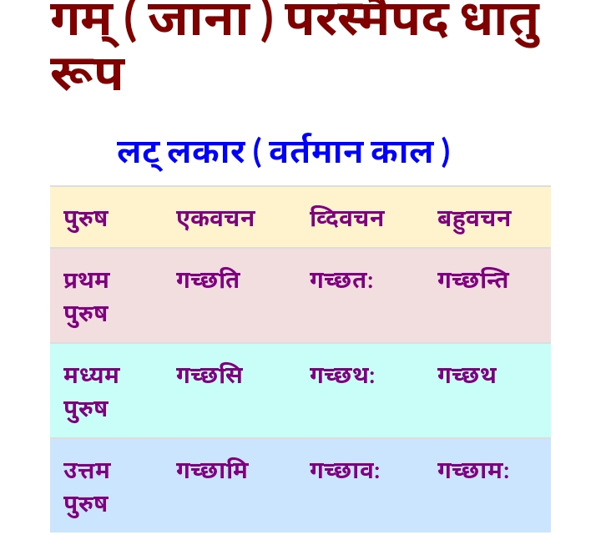
धातु रूप
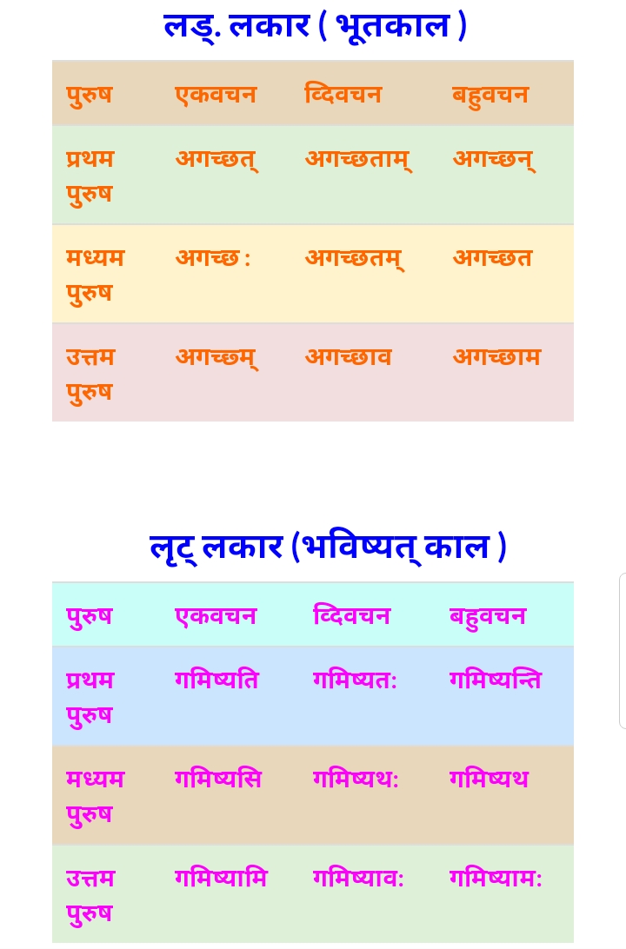
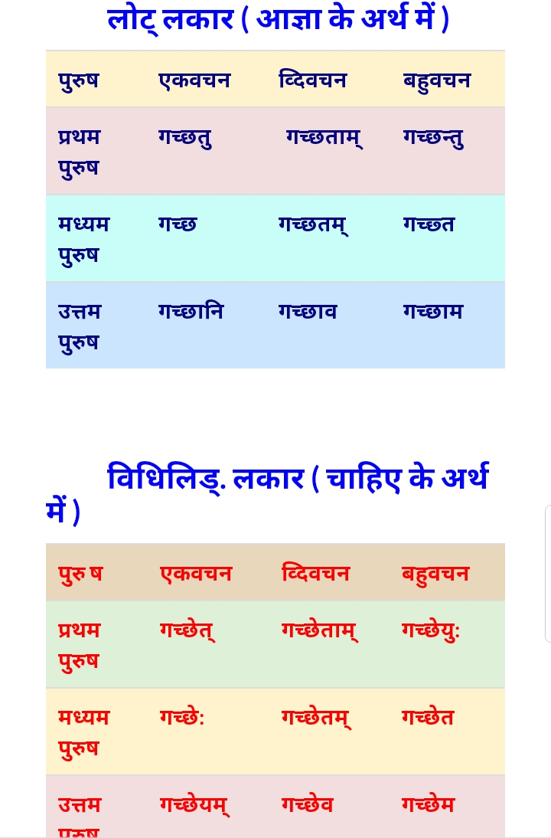
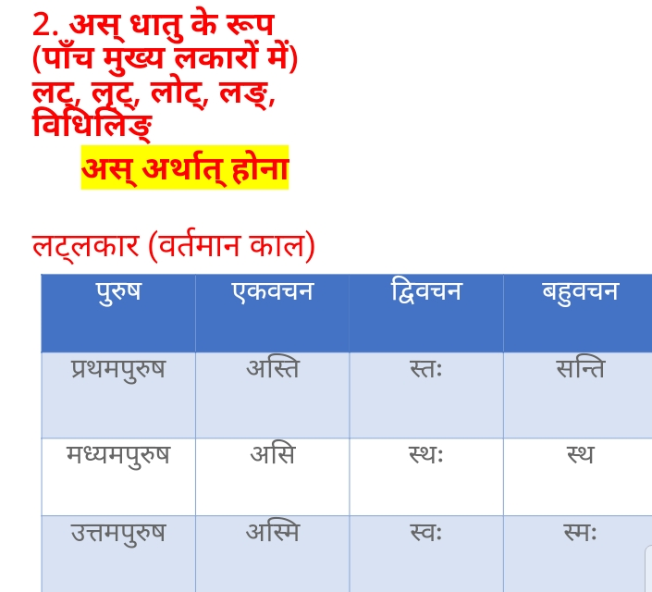
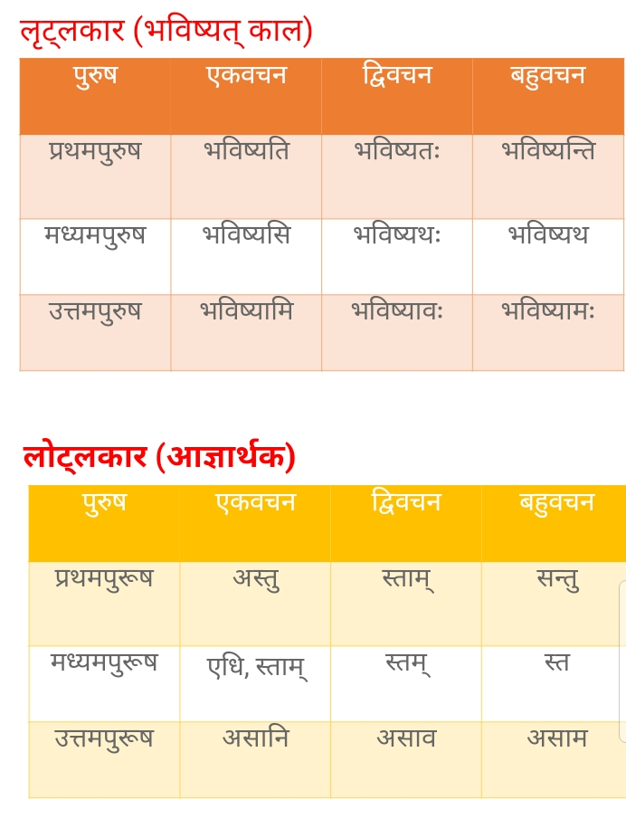
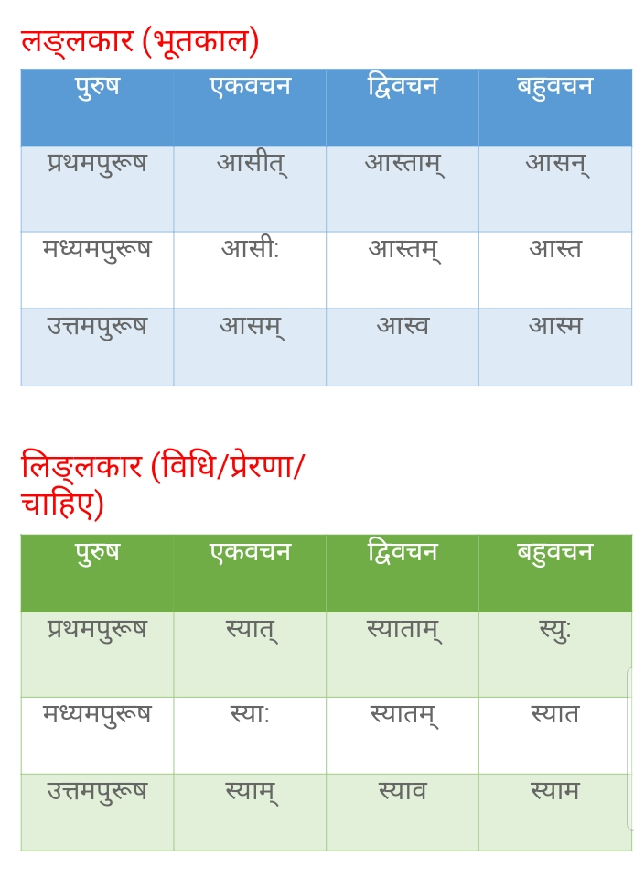

विभक्ति | एकवचन | द्विवचन | बहुवचन
प्रथमा | लता | लते | लताः
द्वितीया | लताम् | लते | लताः
तृतीया | लतया | लताभ्याम् | लताभिः
चर्तुथी | लतायै | लताभ्याम् | लताभ्यः
पन्चमी | लतायाः | लताभ्याम् | लताभ्यः
षष्ठी | लतायाः | लतयोः | लतानाम्
सप्तमी | लतायाम् | लतयोः | लतासु
सम्बोधन | लते | लते | लताः

विभक्ति | एकवचन | द्विवचन | बहुवचन
प्रथमा | फलम् | फले | फलानि
द्वितीया | फलम् | फले | फलानि
तृतीया | फलेन | फलाभ्याम् | फलैः
चतुर्थी | फलाय | फलाभ्याम् | फलेभ्यः
पंचमी | फलात् | फलाभ्याम् | फलेभ्यः
षष्ठी | फलस्य | फलयोः | फलानाम्
सप्तमी | फले | फलयोः | फलेषु
सम्बोधन | हे फलम् ! | हे फले ! | हे फलानि !

दिनों के नाम गुरुवासरः रविवासरः
सोमवासरः गुरुवासरः
मङ्गलवासरः शुक्रवासरः
बुधवासरः शुक्रवासरः

मूल्यांकन
- उच्चारण कुरुत–
अग्रिमदिने, षड्वादने, अष्टर्षदेशीया, अनुगृह्णातु, भवत्सदृशानाम्, गृह्सज्वालनाय, व्यवस्थायै, महार्घताकाले, अद्यैवास्या:, करतलवादसहितम्!

- एकपदेन उत्तराणि लिखत–
(क) गिरिजाया: गृहसेविकाया: नाम किमासीत्?
(ख) दर्शनाया: पुत्री कति वर्षीया आसीत्?
(ग) अद्घत्वे शिक्षा अस्माकं कीदृश: अधिकार:?
(घ) दर्शनाया: पुत्री कथं नृत्यति?

- सन्धि विच्छेदं पूरयत–
(क) ग्रामं प्रति | – | ग्रामम् | + | __________
(ख) कार्यार्थम् | – | __________ | + | अर्थम्
(ग) करिष्यत्येषा | – | करिष्यति | + | __________
(घ) स्वोदरपूर्त्ति: | – | __________ | + | उदरपूर्त्ति:
(ङ) अप्येवम् | – | अपि | +

